西葛西小学校

所在地 | 東京都江戸川区西葛西３－９－４４
ＴＥＬ | ０３－３６８６－７６４０
アクセス | ・東西線 西葛西駅下車 徒歩６分
 | ・都バス（新小２１西葛西～新小岩）西葛西３丁目下車

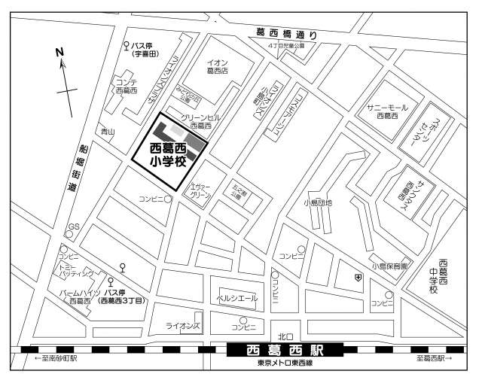
体育館
正門(東口)

